МКОУ "СОШ № 2 им. А.А.Шогенцукова" г. Баксана

ИССЛЕДОВАТЕЛЬСКАЯ РАБОТА

« АЛОЭ – УДИВИТЕЛЬНОЕ РАСТЕНИЕ НАШИХ ПОДОКОННИКОВ»

»

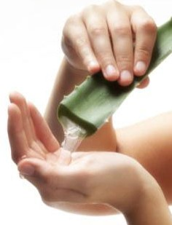
Автор работы: Шогенова Аминат Муратовна

Руководитель работы:
Куржиева Агнесса Хасанбиевна,учительница начальных классов МКОУ «СОШ №2 имени А.А.Шогенцукова» г.Баксан

Содержание

- Введение стр. 3
  - Цель и задачи исследования стр. 4
  - Характеристика растения – алоэ стр.5
- Основная часть исследования
  - Целебные свойства алоэ стр. 8
  - Практическая работа стр. 10
- Заключение
  - Основные выводы исследования стр. 15
- Список литературных источников стр. 16
Приложение 1. Анкета «Лекарственные растения» Приложение 2. Результаты анкетирования Приложение 3. Фотографии разновидностей алоэ
Приложение 4. Рецепты с алоэ

Введение

Сегодня, в век компьютеров и плохой экологии, нам стало очень важно внести в дом часть живой природы, чтобы создать в своей квартире естественный для человека микроклимат, подзарядиться энергией растений. Лидерами среди домашних растений становятся в наши дни не экзотические пальмы и диковинные кактусы, а «живые» растения-цветы, легко размножающиеся, быстрорастущие, радующие глаз яркостью красок во время цветения и способные к общению с нами!
Но и это не главное. Я открыла для себя то, что, может быть, и знали раньше, но чему не уделяли должного внимания. Оказывается, некоторые комнатные растения могут излечивать от болезни!
Начало использования растений для лечения заболеваний теряется в глубине веков. История траволечения имеет возраст, сравнимый с историей человечества. Уже первобытный человек инстинктивно или случайно стал различать растения, которые можно было использовать для уменьшения боли или для лечения ран и язв. В этом смысле древние люди поступали, как и животные, которые находят в своей среде обитания растения, помогающие вылечить некоторые недуги. Одно из первых письменных упоминаний об использовании растений в лечебных целях содержится в египетских папирусах, которые датированы XVI веком до нашей эры. Еще больше возраст китайских медицинских источников - их относят к XXVI веку до нашей эры. XVIII век ознаменовался огромным прогрессом в медицине. Ученые стремились выделить из лекарственных растений активные действующие вещества и только их использовать для лечения. В последующие века многие действующие вещества научились синтезировать. В XX веке синтетические лекарства почти вытеснили традиционные натуральные препараты на основе лекарственных растений.

Цель и задачи исследования

Цель: исследование комнатного растения алоэ и использование его в качестве лекарственного средства в жизни человека.

Задачи:
- Исследовать 3 родственных вида алоэ: агава, алоэ-Вера, алоэ древовидное.
- Выявить целебные свойства данных растений;
- Выяснить применения данных растений в качестве лекарственного средства.

Методы исследования:
-изучение материалов периодической печати и литературных источников;
-анкетирование;
-экскурсия;
-проведение опытов;
-исследование.
Гипотеза: Используется ли растение алоэ как лекарственное средство в современном мире?
Объект исследования: 3 вида алоэ: агава, алоэ древовидное, алоэ вера.
Предмет исследования: Применение целебных свойств алоэ в современной и народной медицине.
Актуальность: Тема актуальна тем, что в ней затронута проблема сохранения здоровья человека. Рассматриваются альтернативные домашние лекарственные средства взамен дорогим аптечным. В результате работы получена ценная информация о применении комнатных растений в качестве лекарств. В работе предложены оригинальные рецепты для лечения некоторых заболеваний. Растение является экологически чистым так как при его выращивании не были использованы химические препараты, а применялись в качестве удобрений органические вещества.

Характеристика растения алоэ

Род алоэ объединяет 300 видов, распространенных в тропических районах Африки, на острове Мадагаскар и Аравийском полуострове. По внешнему виду алоэ очень разнообразны: это древовидные, кустарниковые и даже лианы но, в основном это многолетние травы. Всех родственников можно узнать по ярко выраженным внешним данным: это мясистые удлиненные листья со слабыми колючками, в которых накапливается влага для неблагоприятных условий. Народные названия: столетник, ранник, алой, ольяс, доктор. Алоэ в переводе с арабского означает «горький». Арабы считали алоэ символом терпения – за стойкость к засухе и неприхотливость. Сгущённый затвердевший сок из алоэ так и называли – сабур (по-арабски – терпение). В качестве лекарственного средства алоэ был известен еще в Древнем Египте, где его использовали в составе средств для бальзамирования умерших. А вот в древней Греции ученые так описывали лекарственные свойства алоэ (сгущает и высушивает раны, возбуждает сон, зарубцовывает раны тела, приостанавливает выпадение волос на голове, очищает желчь и устраняет желтуху, хорошее средство при ожогах и опухолях…) И в настоящее время сок алоэ входит во многие лекарственные препараты. Вот такое интересное растение алоэ древовидное. Алоэ древовидное – гигантское дерево, которое быстро растет, достигая в высоту 20м. Листья узкие, сочные длинной до 30 см, с шипами по краям. В природе алоэ цветет ежегодно, но в комнатных условиях крайне редко, за что получил название столетник. В медицине используют сок алоэ, сабур, который получают путём выпаривания. Сабур представляет собой затвердевшие, ломкие кусочки чёрно-бурого цвета со слабым запахом и чрезвычайно горьким вкусом. Кроме того используют свежие листья. Во время Великой Отечественной войны сок алоэ использовали для лечения длительно не заживающих ран и язв. Интерес к алоэ возрос в 30-х годах нашего столетия. Лечебное действие алоэ объясняли влиянием содержащихся в нём витаминов, а также повышением защитных функций организма. Знаменитый офтальмолог академик В. П. Филатов обнаружил усиление действия экстрактов из листьев алоэ после
«биостимуляции», которая состоит в выдерживании срезанных листьев в прохладном влажном месте. При этом в листьях запускается синтез биологически активных веществ.
Но не все разновидности алоэ, оказалось, имеют лекарственные свойства, к таким относится агава – декоративно лиственный родственник алоэ древовидному. Агава – очень красивое декоративно- лиственное растение. В природных условиях растения

достигают весьма внушительных размеров. Диаметр некоторых видов достигает 4,5м. В большинстве случаев агавы цветут один раз в жизни, после чего постепенно в течение нескольких месяцев погибают. Агава является промышленным растением. Прежде всего, из них добывают волокна, из которых изготавливают грубую ткань и веревки, канаты и рыболовные сети, а также тонкую (похожую на папирусную) бумагу.
А еще в нашей коллекции есть очень интересное растение, это тоже алоэ, но мы к нему добавляем слово «вера». Алое Вера в переводе с латыни означает «истинное алое» и во всем мире славится своими чудодейственными лечебными свойствами. Это вечнозеленое растение, которое повсеместно произрастает в Восточной и Южной Африке, а также других тропических районах.
Думаю, каждому из нас знакомо это растение - бело-зеленого цвета с неровными зубчатыми краями. Алое Вера относится к семейству лилейных, поэтому цветет красивыми желтыми цветами и даже плодоносит (дает плод в форме треугольника). При обрезании листьев вытекает прозрачное желе. В этой форме оно и используется в медицине и косметической индустрии, иногда его высушивают в порошок с целью долговременного хранения. Содержит целительные вещества, используемые для облегчения многочисленных болезненных состояний.
Алое Вера – одно из чудес ботанического царства. Оно известно как «растение первой помощи», «сжигающее растение», «лечебное растение», а также «чудотворное растение». Его ботаническое имя – ALOE BARBADENSIS. Нужно заметить, что название самой популярной из общеизвестных разновидностей алое дал некий географический казус. Английские мореплаватели XVII века обнаружили на острове Барбадос, что в Карибском море, целые заросли этого дремучего растения. Культурная плантация была принята за «дикое месторождение», а сам представитель барбадосской флоры в связи с этим обстоятельством получил название алое барбадосское, или средиземноморское. По внешнему виду Алое Вера напоминает кактус, но в действительности принадлежит к семейству лилий. Растения отличаются твердыми продольными листьями с острыми отростками-шипами и блестящей кожурой. Эти листья растут в форме розетки, иногда достигая 75 см в длину и веса 1,2 кг. Цвет листьев разнообразен, начиная с серого, и заканчивая ярко-зеленым. Алое Вера расцветает ранней весной пышным «букетом» желтых или красных цветков на стебле без листьев.
В современном мире алоэ вера находит свое применение, в основном, в
косметологии. Сок этого растения препятствует закупорке пор на коже лица и придает ее

поверхности здоровый матовый блеск. Это связано с тем, что сок ускоряет циркуляцию крови и способствует отшелушиванию мертвых ороговевших клеток кожи. Сок алоэ помогает размягчить мертвые клетки, способствуя их удалению с поверхности кожи, делая ее более мягкой. Он покрывает кожу защитным слоем, тем самым препятствуя росту болезнетворных бактерий и грибковых инфекций. Прекрасно помогает сок алоэ при лечении угревой сыпи, препятствуя образованию рубцов.
Сок алоэ вера открывает и очищает поры, увлажняет и подтягивает кожу, поскольку способен легко и глубоко проникать в кожу, восстанавливать обмен веществ, стимулировать регенерацию клеток, а также снимать воспаление и раздражение. Поэтому кремы, содержащие алоэ вера, рекомендуются косметологами для увлажнения и защиты кожи лица и тела при долгом пребывании на солнце.
В домашних условиях сохранить молодость кожи лица и шеи на долгое время можно достаточно легко, если каждый день перед сном наносить свежий сок алоэ, предварительно умывшись и распарив лицо. Помните: никакие вытяжки и экстракты, никогда не принесут нам той пользы, которыми обладают натуральные продукты. К тому же эти косметические и лекарственные средства достаются нам абсолютно бесплатно.
Алоэ, в отличие от большинства лекарственных препаратов, не наносит вреда здоровью и не имеет побочных эффектов.
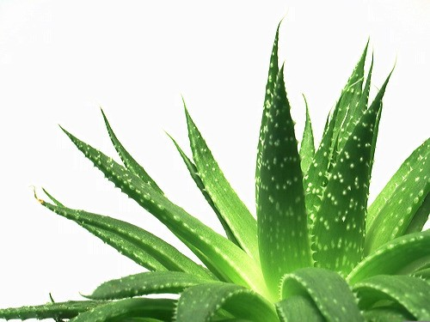

Основная часть исследования Целебные свойства алоэ
Все мы с детства знаем о целебных свойствах алоэ, который многие называют
«столетником». Нарывает палец, заболело горло, появился кашель – этот цветок всегда поможет! Известно, что в период Великой Отечественной войны, когда лекарств во многих госпиталях не хватало, для лечения длительно не заживавших ран с успехом применяли именно сок алоэ. Сок алоэ богат витаминами и микроэлементами в природной, легкоусвояемой форме. Кроме того, в нем содержатся многие ферменты, способствующие улучшению обмена веществ, клетчатка, очищающая кишечник, что и объясняет его полезные свойства. Сок алоэ обладает хорошими противовоспалительными и обезболивающими свойствами. Он отлично справляется с различными микробами и многими грибками. Пагубное действие оказывает сок алоэ и на многие виды вирусов.
Алоэ входит в состав многих косметических средств, поскольку оно обладает свойствами, обновляющими кожу, делающими ее молодой и упругой. Можно сказать, что алоэ способен делать женщину более красивой. И это не просто слова! Ведь официально алоэ был занесен в фармакопею в 1820 году не только как слабительное лекарство, но и как защитное средство для кожи. Недаром сама красавица царица Клеопатра смазывала лицо эликсиром молодости – гелем из алоэ и втирала сок этого растения в кожу головы, отчего волосы у нее становились крепкими и шелковистыми.
В медицине используют свежие листья алоэ, которые собирают по мере вырастания. Лекарственным сырьем служат листья длиной не менее 15 см. Срезают их в весенне-зимний период. Уникальность целебных свойств алоэ обусловлена, как утверждают ученые, полупрозрачным, густым желе, скрывающимся в листьях. В нем и содержатся ценнейшие лекарственные вещества. Это натуральный продукт, вырабатываемый из сока растения, который содержится именно во внешней грубой на ощупь части листа.
Сок алоэ содержит вещества, эффективные при хронических заболеваниях кожи, и обладает высокой пищеварительной активностью. Он помогает безболезненному рассасыванию омертвевших тканей.
Алоэ - чудо-лекарь. В его листьях есть клетки, содержащие биологически активные вещества. В частности такое вещество, как «алоэ-эмодин», оказывает благоприятное

воздействие на рост здоровых клеток и тканей, но препятствует развитию злокачественных новообразований.
Достаточно эффективен сок алоэ и в стоматологии: при стоматите, рекомендуется жевать листья алоэ или полоскать рот соком, приготовленным из свежих листьев растения, а при острой зубной боли, достаточно положить кусочек свежего листа в дупло больного зуба, и боль быстро успокоится. Алоэ хорошо снимает воспаление десен. С этой целью, нужно жевать несколько раз в день свежий лист алоэ или полоскать полость рта его соком, разведенным с водой.
Этот перечень полезных и лечебных свойств алоэ является далеко не полным, его можно было бы продолжить — алоэ оказывает целебное воздействие практически при всех заболеваниях. Только помните, что абсолютная «панацея» еще не найдена.

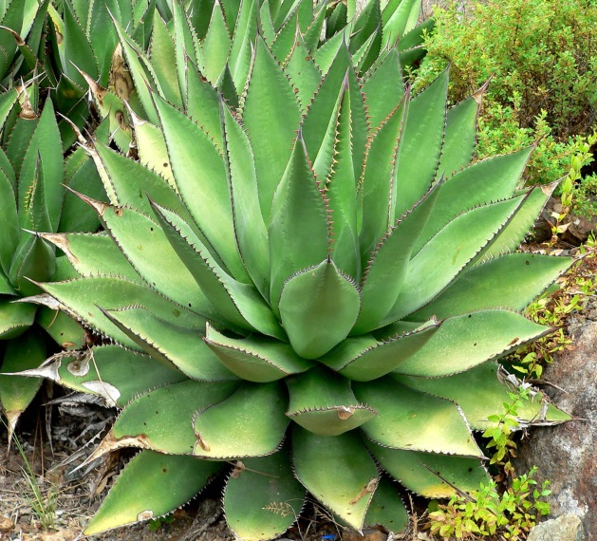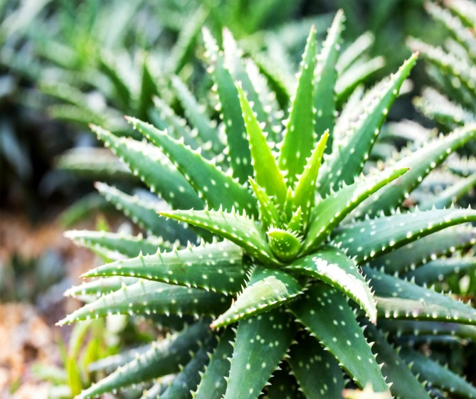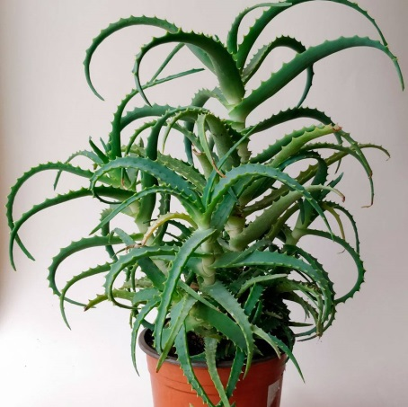
Алое древовидное
Алое Вера
Агава

Практическая работа

15 сентября 2022 года в МКОУ «СОШ № 2 им.А.А.Шогенцукова» было проведено анкетирование, где участвовали дети и взрослые (приложение 1)
В результате проведенных в данной работе исследований были сделаны следующие выводы:
- Педагоги, сотрудники и учащиеся знают о целебных свойствах некоторых комнатных растений.
- Многие из участников опроса применяют лекарства на основе комнатных растений.
- Практически все анкетируемые назвали алоэ растением-целителем.
- Чуть более половина опрошенных покупают в аптеках лекарства на основе комнатных растений.
- Подавляющее большинство участников опроса когда-либо использовали комнатные растения в качестве лекарственных средств.

Сравнительный анализ лекарственных растений

Агава | Алоэ древовидное | Алоэ Вера
В природных условиях растения достигают весьма внушительных размеров. Диаметр некоторых видов достигает  4,5м. | Гигантское дерево, которое быстро растет, достигая в высоту 20м. Листья узкие, сочные длинной до 30 см, с шипами по краям. | Это невысокий кустарник бело-зеленого цвета с неровными зубчатыми краями.
В большинстве случаев агавы цветут один раз в жизни, после чего постепенно в течение нескольких месяцев погибают. | В природе алоэ цветет ежегодно, но в комнатных условиях крайне редко, за что получил название столетник. | В природе цветет красивыми желтыми цветами и даже плодоносит (дает плод в форме треугольника), но в  комнатных условиях крайне редко цветет.
Агава является | В медицине используют сок | При обрезании листьев
промышленным | алоэ, сабур, который | вытекает прозрачное желе.
растением. Прежде всего, | получают путём | В этой форме оно и
из них добывают волокна, | выпаривания. Сабур | используется в медицине и
из которых | представляет собой | косметической индустрии,
изготавливают грубую | затвердевшие, ломкие | иногда его высушивают в
ткань и веревки, канаты и | кусочки чёрно-бурого цвета | порошок с целью
рыболовные сети, а также | со слабым запахом и | долговременного хранения.
тонкую ( похожую на | чрезвычайно горьким | Содержит целительные
папирусную) бумагу. | вкусом. Кроме того | вещества, используемые для
 | используют свежие листья. | облегчения многочисленных
 |  | болезненных состояний.
Недостаточно | Самое распространенное | Достаточно
распространено как | комнатное лекарственное | распространено как
комнатное растение. | растение. | комнатное растение, но из-
 |  | за специфического запаха
 |  | сока редко используют как
 |  | лекарственное в домашних
 |  | условиях.

Вывод: в ходе сравнительного анализа было выявлено, что алоэ древовидное обладает целебными свойствами и является самым распространенным комнатным лекарственным растением.

Одним из разделов практической работы были экскурсии в магазин косметики и бытовой химии и в аптеку, где были рассмотрены и закуплены препараты с экстрактами алоэ для проведения опыта (Приложение №4). В ходе проведения опыта при рассматривании продукции был отмечен тонкий и нежный аромат шампуней, мыла, бальзама-ополаскивателя, крема. После нанесения крема на руки, участники опыта отметили мягкость, нежность в руках, тонкий аромат и приятное ощущение. Экстракт сока алоэ для изготовления кремов используют различные косметические фирмы: «Чистая линия», «Сто рецептов красоты» и др (Приложение №4).
Практическая значимость работы состоит в целесообразности выращивания растения алоэ и в использование его как лекарственного средства.
Для более близкого изучения был сделан паспорт растения алоэ. Где были отмечены условия успеха выращивания алоэ и особые трудности.
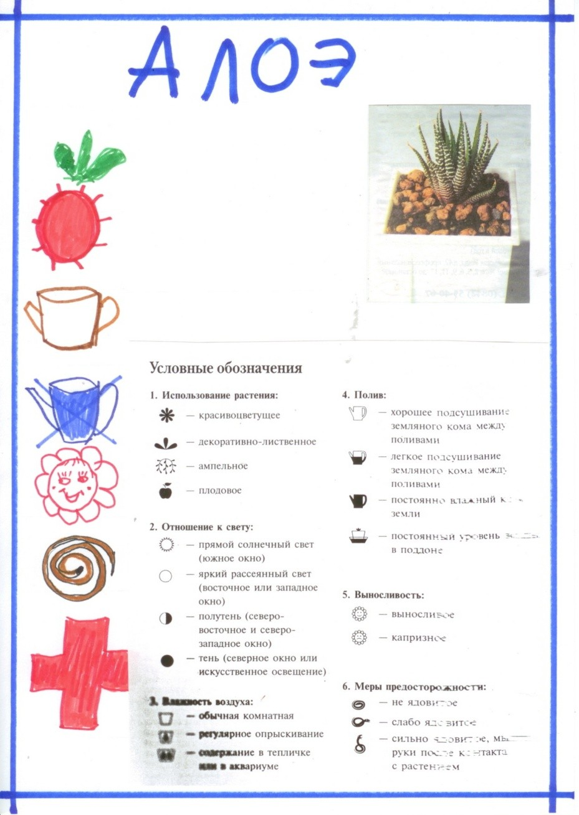

Особенности выращивания растения алоэ

Секреты успеха
Температура: Умеренная с весны до осени; в отличие от большинства других комнатных растений, суккулентные pастения любят, чтобы ночная и дневная температурь довольно сильно различались. Зимой содержаться в прохладных условиях, желательно при 10-12С, но неплохо переносят также температуру в 6 С.
Освещение: Лучше всего для размещения подходит подоконник, поскольку растения требуют некоторого количества прямых солнечных лучей. По возможности выбирает южное окно, летом притеняют от жаркого солнца.
Полив: С весны до осени с суккулентными растениями обращаются так же, как с другими комнатными растениями, поливая их по мере подсыхания почвы. 3имой поливают очень редко - раз в один-два месяца.
Влажность воздуха: Опрыскивать листья не обязательно. Зато совершенно необходим свежий воздух - летом помещение следует проветривать.
Пересадка: Весной в горшок несколько больших размеров - но только когда это действительно необходимо. Суккулентные растения выращивают в плоских горшках.
Размножение: Черенки легко укореняются. Стеблевые, листовые черенки или отростки укореняют весной или летом. Перед высадкой черенки подсушивают в течение 1-2 дней (крупные -1-2 недель). Поливают очень осторожно, не накрывают ни стеклом, ни полиэтиленом. Другой способ размножения - семенами, которые всходят при 20-25С.

Особые трудности

Вытянутый уродливый стебель Причина: избыток влаги зимой и недостаток света летом. Время от времени поворачивайте горшок, чтобы растение росло равномерно

Сухие коричневые пятна Причина: недостаток влаги. Помните, что суккулентным растениям летом требуется обильный полив

Мягкие коричневые пятна

Причина: пятнистость листьев. Полейте системным фунгицидом. Чаще проветривайте комнату

Увядающие бледные листья Причина: избыток
влаги, особенно зимой. Примите обычные меры по лечению

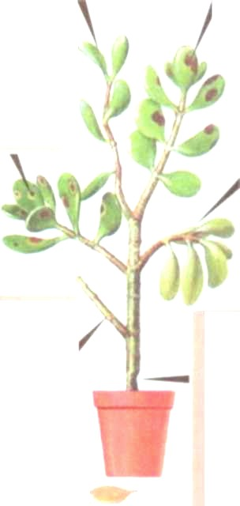Внезапное опадение листьев

Причина: растение полили холодной водой из под крана: впредь поливайте только теплой водой. Другой причиной может быть недостаточный полив летом

Загнивание основания стебля и гибель растения

Причина: болезнь вызванная переувлажнение почвы зимой. Отрежьте и укорените верхушку стебля, следующий раз старайтесь меньше поливать растение зимой, закройте почву в горшке

Заключение

Проведенные исследования способствовали сделать следующие выводы:
Вывод: Алое - воистину чудо-лекарь. У него специфический химический состав, поэтому оно обладает большими целебными свойствами, чем другие растения. В его листьях содержится желе - настоящая кладовая питательных веществ. Содержание воды в листьях достигает почти 96%, поэтому растение способно выживать даже в крайне засушливых условиях. Помимо воды в листьях содержатся сотни различных веществ, в том числе антрагликозиды, алоин, наталоин и др., смолистые вещества (до 20%), следы эфирных масел, минеральные вещества (калий, фосфор, хлор, цинк, кальций), органические соединения (глюкоза, протеин, холестерин, салициловая кислота, триглицериды). В белке алоэ содержатся восемнадцать аминокислот, витамины А, С, В2, В3, В6, В12, Е.
В народной медицине и прошлого, и настоящего этот «доктор в глиняном горшке» (а у алое есть и такое имя) занял прочное положение. И не случайно, ведь при правильном применении этого поистине чудодейственного средства можно избавиться от многих серьезных заболеваний.
Наша гипотеза подтвердилась, и можно с уверенностью сказать, что в наше время, когда количество синтетических лекарственных средств постоянно увеличивается, и они становятся все более эффективными, интерес к фитотерапии не только не угасает, но и растет. На самом деле это неудивительно. С переходом от трав к таблеткам лекарственные препараты стали более сильными, но при этом оказалось, что они обладают множеством нежелательных побочных эффектов. Именно этот факт является одной из главных причин популярности относительно слабо действующих растительных лекарственных средств, таких как алоэ, поскольку в них часто содержатся компоненты, снижающие риск нежелательных побочных действий.

Список литературных источников

- А. Семенова «Комнатные растения: друзья и враги»2004г.
- Д-р Д. Г. Хессайон «Все о комнатных растениях»2003г.
- Атлас справочник «Все о лекарственных растениях» Санкт-Петербург СЗКЭО
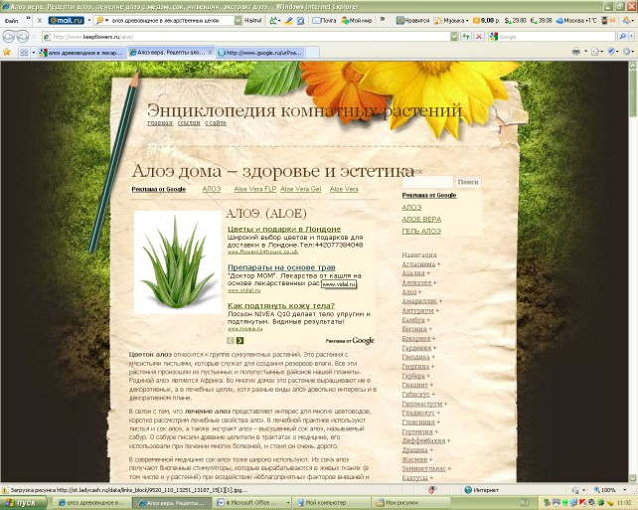
«Кристалл» Москва «ОНИКС» 2008г.
- Интернет ресурсы: http://www.keepflowers.ru/aloe/

http://narodnyjlekar.ru/aloe-drevovidnoe- stoletnik

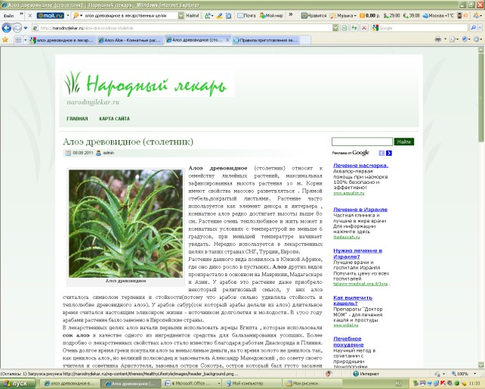
http://health.wild- mistress.ru/wm/health.nsf/publicall/38F3B 702FE372212C32577CA007A31DD

http://iplants.ru/aloe.htm
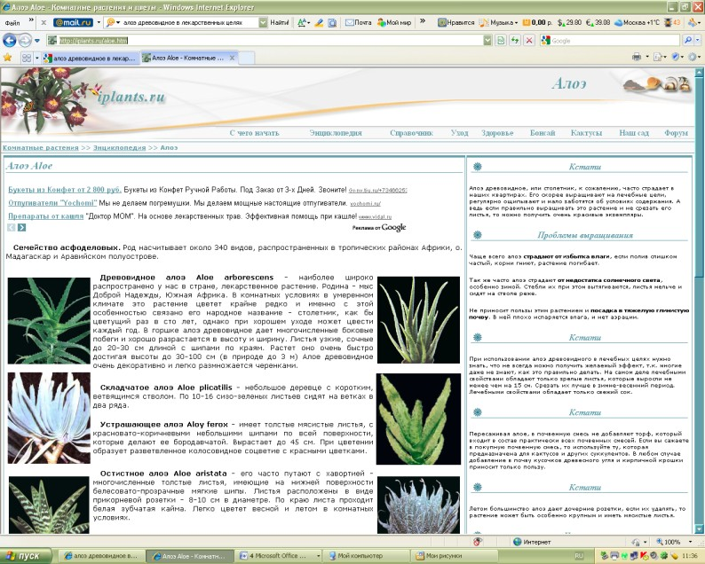

Приложение№1

Анкета

- Имеете ли Вы дома комнатные лекарственные растения?

- Используете ли Вы комнатные растения в качестве лекарственных средств?

- Знаете ли Вы рецепты лекарств их комнатных растений?

- Верите ли Вы в действие народных рецептов?

- Предпочитаете ли Вы в случае болезни лечиться медицинскими препаратами, то есть ходить на приём к врачу из-за любой простуды?

- Покупаете ли Вы в аптеке лекарства на основе комнатных растений?

- Помогают ли Вам принимаемые лекарственные препараты из комнатных растений?

- Какое комнатное растение можно назвать целителем?

Приложение№2
Проведение и обработка результатов анкетного опроса.
Как показал анкетный опрос, практически все имеют дома комнатные лекарственные растения. Почти 83% опрошенных использовали комнатные растения в качестве лекарственных средств, а 72% знают рецепты лекарств из комнатных растений. На вопрос «Верите ли Вы в действие народных рецептов?» 78% ответили «да», но при этом 33% опрошенных предпочитают в случае болезни лечиться медицинскими препаратами, то есть ходить на прием к врачу из-за любой простуды. Как оказалось, более половины опрошенных часто покупают различные лекарства, а лекарства в наши дни, как известно, стоят недешево. А вот на вопросы «Покупаете ли Вы в аптеке лекарства на основе комнатных растений?» и «Помогают ли Вам принимаемые лекарственные препараты из комнатных растений?» количество ответивших положительно одинаково. А на вопрос «Какое комнатное растение можно назвать – целителем?» ответили: алоэ – 94%
, золотой ус – 82 %, герань– 65%, каланхоэ – 78% и др.

Приложение №3

Фотографии разновидностей алоэ

Приложение №4
Рецепты с алоэ

Мед с алоэ от гастрита и боли в желудке
Гастрит – это желудочный недуг, связанное с повышенной или, иногда, пониженной кислотностью желудочного сока.
Правильно поставленным диагнозом обусловлено и дальнейшее лечение. Алоэ с медом способны восстановить разрушенную слизистую оболочку желудка и привести в нормальное состояние обмен веществ.
Ежедневное применение смеси, полученной из алоэ и меда, способно вылечить эту болезнь без медикаментозного вмешательства.
При заболевании гастритом у человека появляется изжога и резкие приступы боли в желудке. В таком случае может помочь диета, основанная на использовании свежевыжатого сока алоэ в течение месяца.
Отличного эффекта при лечении гастрита поможет достичь рецепт следующей смеси: разбавить десяток капель настойки прополиса с чайной ложкой меда и чайной ложкой сока алоэ.
За два месяца можно вылечить гастрит, если использовать смесь, которую можно получить из 1,5 кг листьев алоэ, пропущенных через мясорубку, полкило меда и половину литра кагора.
Общая масса вещества должна достигнуть 2,5 кг. Смесь хранить лучше в емкости из стекла в холодильнике.
Применять трижды в день по столовой ложке перед едой. Лекарства, основанные на алоэ и меде, уменьшат приступы боли, улучшат работу пищеварительной системы и урегулируют кислотность.

